**Eclipse创建jsp web项目及入门示例**

本文为大家讲解的是Eclipse下创建jsp web项目及入门示例。

## [Eclipse编辑器](http://www.phperz.com/topics/48.html" \t "_blank)

Eclipse 是一个开放源代码的、基于Java的可扩展开发平台。就其本身而言，它只是一个框架和一组服务，用于通过插件组件构建开发环境。幸运的是，Eclipse 附带了一个标准的插件集，包括Java开发工具（Java Development Kit，JDK）。

本文为大家讲解的是Eclipse下创建[jsp](http://www.phperz.com/topics/345.html) web项目及入门示例，感兴趣的同学参考下。

Eclipse 是一个开放源代码的、基于Java的可扩展开发平台。就其本身而言，它只是一个框架和一组服务，用于通过插件组件构建开发环境。幸运的是，Eclipse 附带了一个标准的插件集，包括[Java](http://www.phperz.com/topics/11.html)开发工具（Java Development Kit，JDK）。

**Step 1:新建动态网站项目并配置Servlet服务器**  
  
启动Eclipse，新建一个项目，在建立新项目的向导中选择"Dynamic Web Project"(动态网站项目)，如图：  
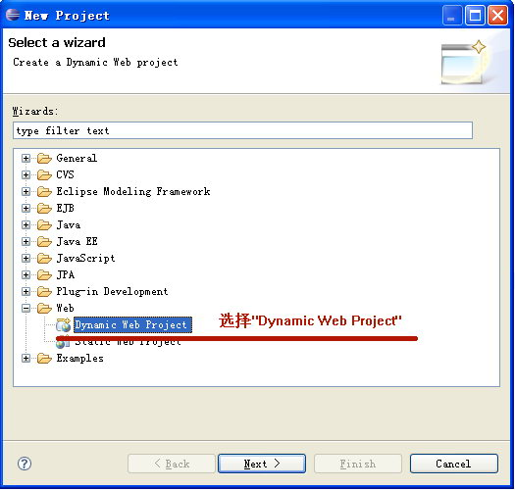  
  
  
点击“Next”，进入向导的下一步，键入项目名称，这里键入“MyWebApp”，然后是设置Servlet服务器，这里需要把已经安装完成的Tomcat 6.0设置为Eclipse的调试Servlet程序的默认服务器。  
设置方法为点击“New...”如图：  
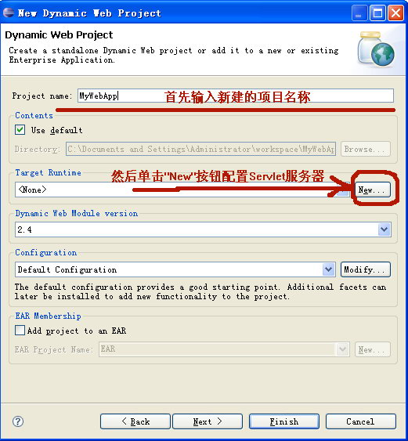  
  
  
在接下来对话框中选择 Tomcat v6.0，如图：  
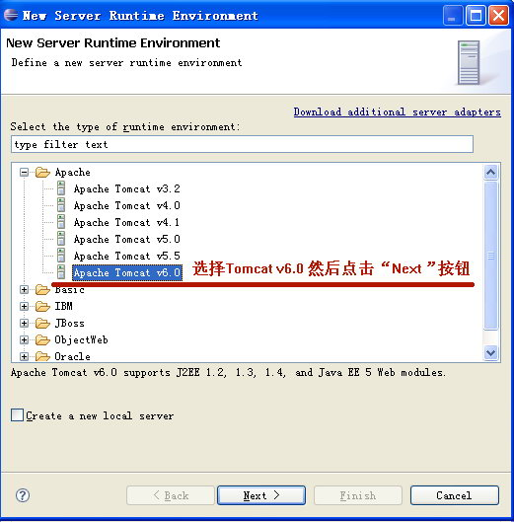  
  
  
  
点击“Next”进入向导的下一步，点击“Browse...”，设置Tomcat 6.0的安装路径，设置好后点击“Finnish”，完成servlet服务器设置。  
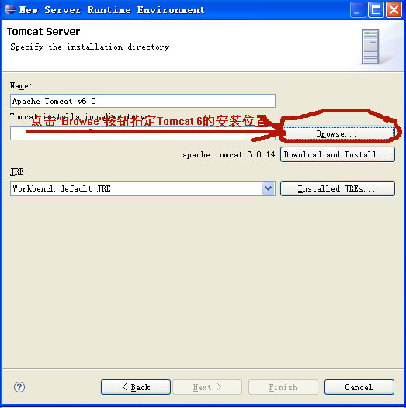  
  
  
Servlet服务器设置成功后，Eclipse会显示如图的信息，点击"Finish"完成新建项目的向导！  
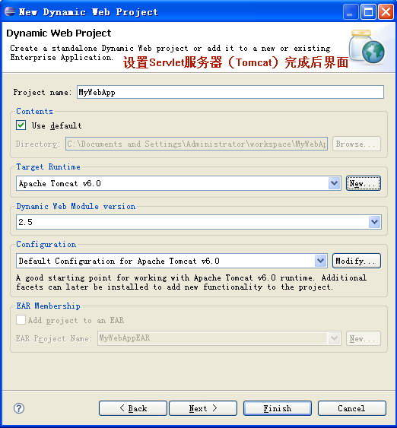  
  
  
动态网站项目建立成功后，Eclipse的显示和各个图标的作用如图显示：  
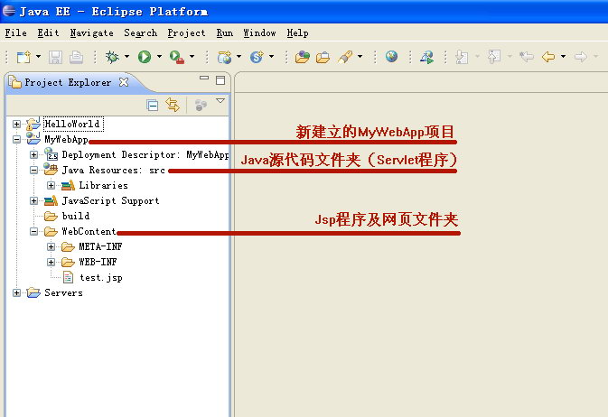

**Step 2:新建Servlet程序，并调试程序：**  
与普通Java项目类似，需要新建立Servlet类文件，在项目图标“MyWebApp”上点击鼠标右键，选择“New”->"Servlet"，如图：  
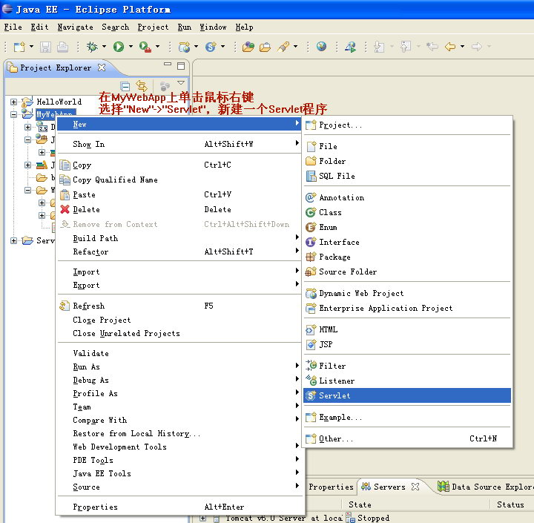  
  
  
在弹出的向导对话框中，输入新建立的Servlet类名“EchoForm”，如图：输入完成后点击“Finish”完成新建Servlet类  
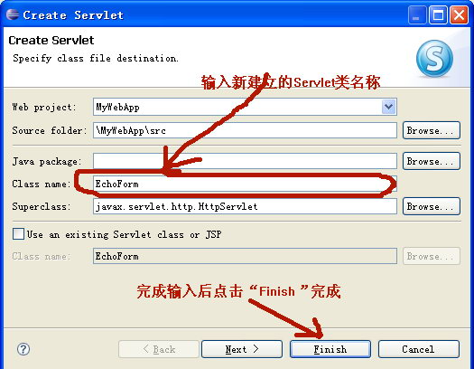  
  
建立Servlet类后，在程序编辑器中编辑程序，按照例1-3的输入，输入完成后，点击工具栏中的运行按钮，运行程序：

//EchoForm.java:  
import javax.servlet.\*;  
import javax.servlet.http.\*;  
import java.io.\*;  
import java.util.\*;  
Eclipse运行sevlet和jsppublic class EchoForm extends HttpServlet{  
      
    public void service(HttpServletRequest req, HttpServletResponse res)  
Eclipse运行sevlet和jsp                                                          throws IOException{  
    res.setContentType("text/html");  
      
    PrintWriter out = res.getWriter();  
      
    Enumeration flds = req.getParameterNames();  
      
Eclipse运行sevlet和jsp    if(!flds.hasMoreElements()){  
          
        out.print("<html>");  
        out.print("<form method=\"POST\"" +"action=\"EchoForm\">");  
        for(int i = 0; i < 10; i++)  
            out.print("<b>Field" + i + "</b> " +  
                    "<input type=\"text\""+" size=\"20\" name=\"Field"  
                    + i + "\" value=\"Value" + i + "\"><br>");  
        out.print("<INPUT TYPE=submit name=submit Value=\"Submit\"></form></html>");  
      
Eclipse运行sevlet和jsp    }else{  
          
        out.print("<h1>Your form contained:</h1>");  
          
Eclipse运行sevlet和jsp        while(flds.hasMoreElements()){  
            String field= (String)flds.nextElement();  
            String value= req.getParameter(field);  
            out.print(field + " = " + value+ "<br>");  
        }  
    }  
      
    out.close();  
      
  }  
}

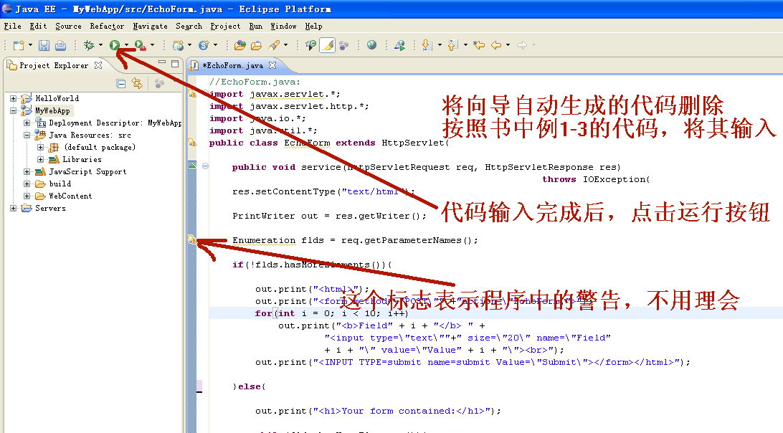  
  
运行程序时会弹出一个对话框选择运行Servlet的服务器，这里选择新建一个Servlet服务器后点击“Finish”  
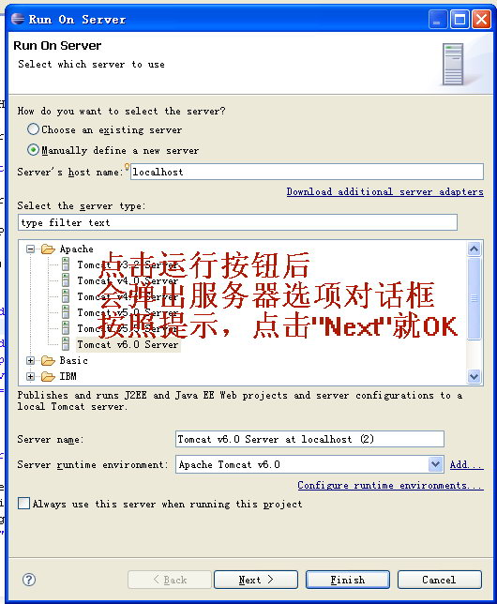  
  
  
如果Tomcat已经设置好，可以看到Servlet程序的运行效果，如图，实际上就是在Eclipse中运行了一个IE浏览器作为客户端，可以在“Field0”。。。各输入框中输入一些文字然后点击“Submit”查看效果  
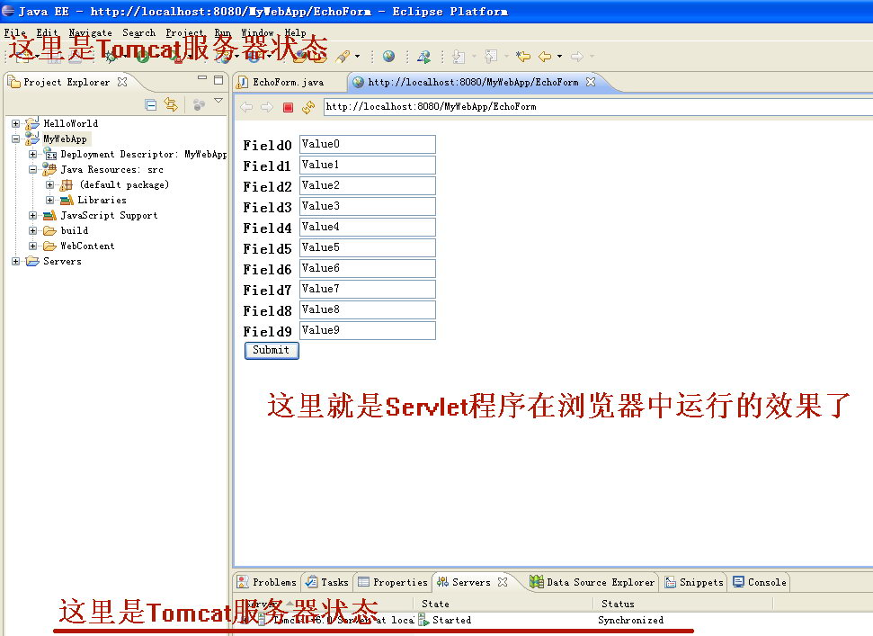  
  
当然也可以在运行程序的同时，打开一个网页浏览器比如IE，然后在地址栏中输入“http://localhost:8080/MyWebApp/EchoForm”，可以看到同样的运行效果  
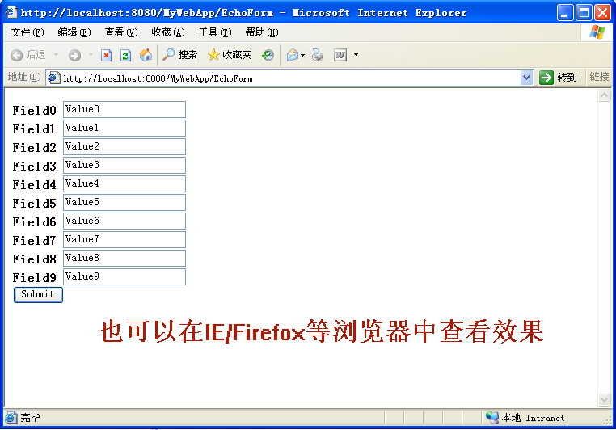  
  
  
调试完成后需要将Servlet服务器（Tomcat）停止，如图所示：  
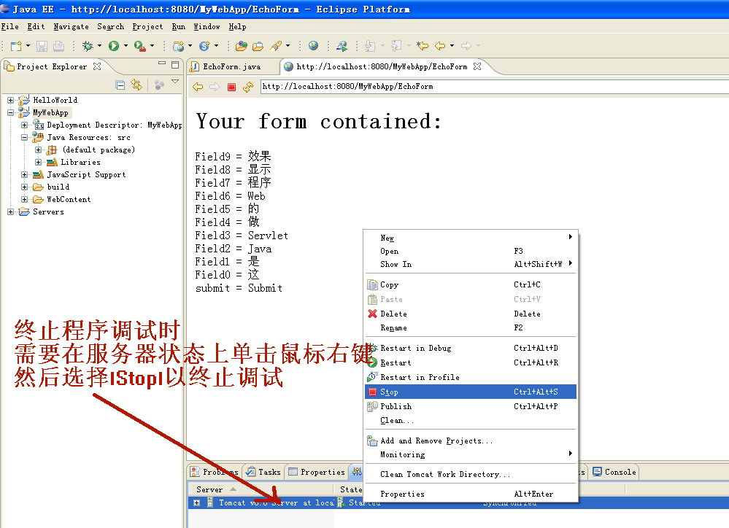

**Step 3:新建JSP文件并运行：**  
  
同样在“MyWebApp”项目的图标上单击鼠标右键，选择“New”-》“JSP”  
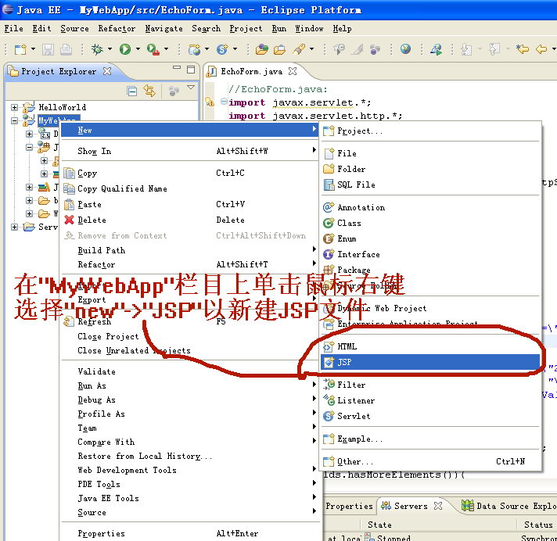  
  
  
  
在弹出的向导对话框中输入新建的JSP文件名“CurrentTime.jsp”，主意要输入文件的全名（即包括文件扩展名），然后点击“Finish”建立JSP文件  
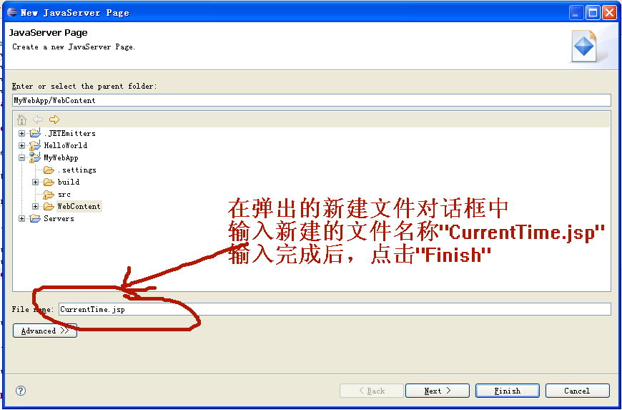  
  
  
在Eclipse的文件编辑器中，对新建立的“CurrentTime.jsp”进行修改，如图所示插入一行JSP代码即可，然后点击工具栏中的运行按钮，查看运行效果

<%=System.currentTimeMillis()/1000 %>

